**시연 시나리오**

1. 카카오 소셜로그인으로 간편하게 로그인합니다.

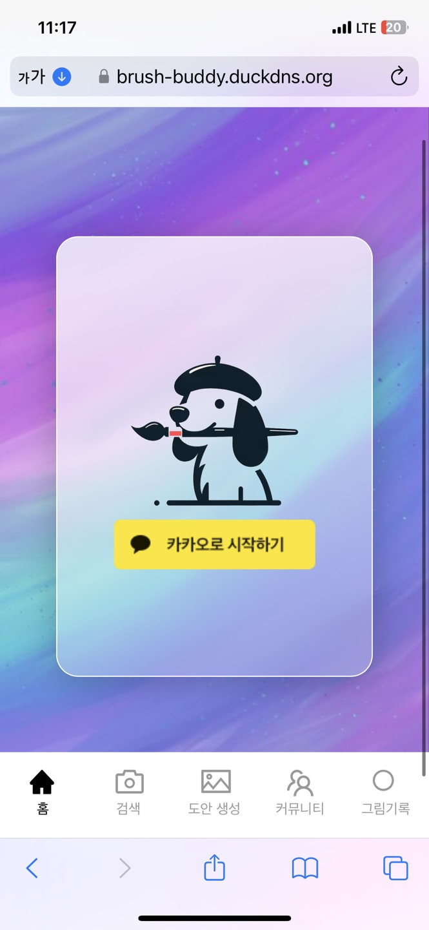

1. 로그인하면 홈 화면이 전체 팔레트 리스트로 전환됩니다.

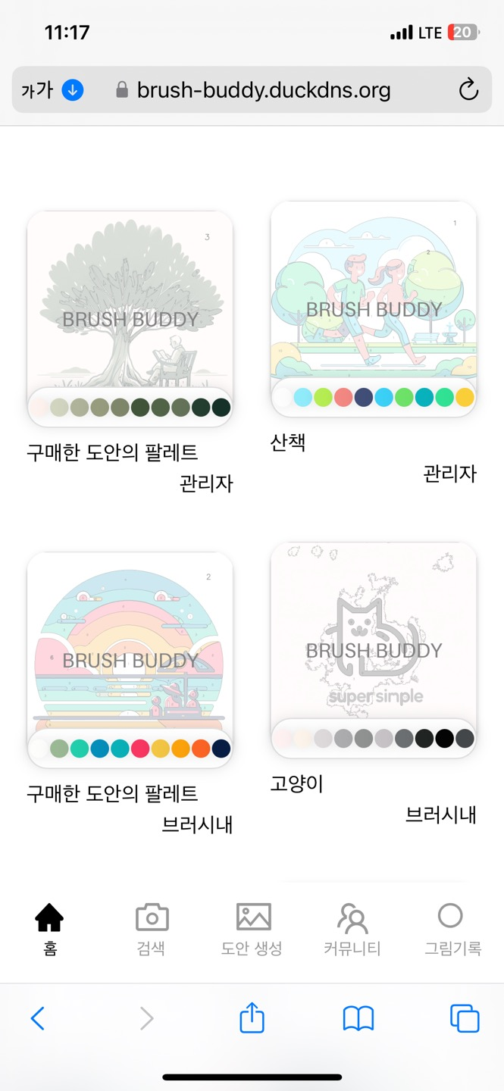

1. 검색창에 카테고리를 입력해 도안을 검색합니다.

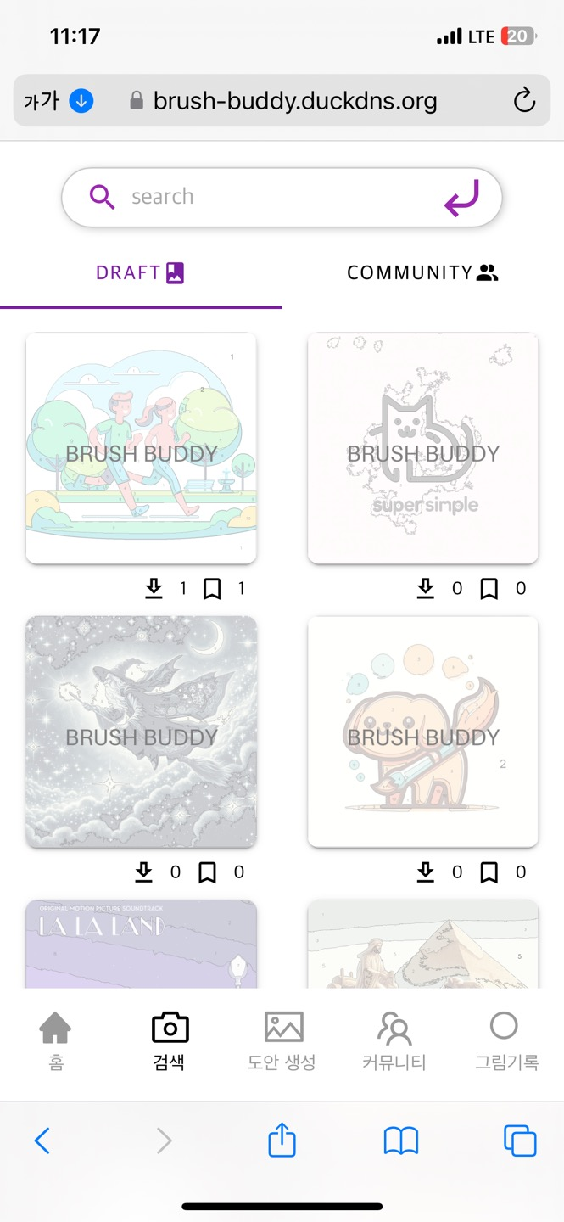

1. 검색창에 키워드를 입력해 커뮤니티 글을 검색합니다.

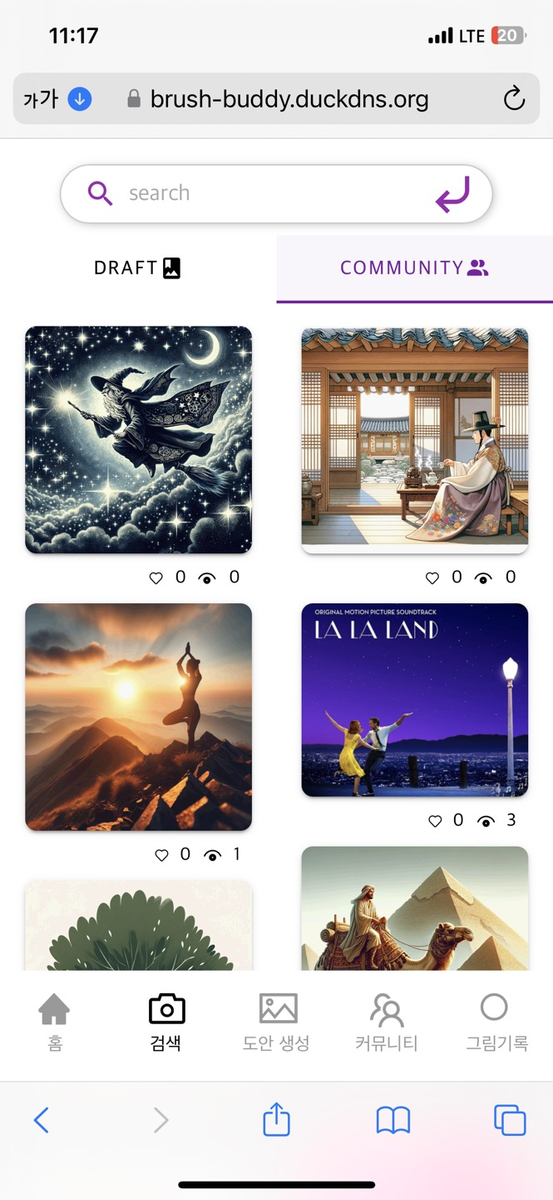

1. 총 20회 중 남은 사용회수가 띄워집니다. 아래 검색창에 원하는 이미지 설명을 입력하면 DALLE3가 작동하여 이미지를 생성합니다.

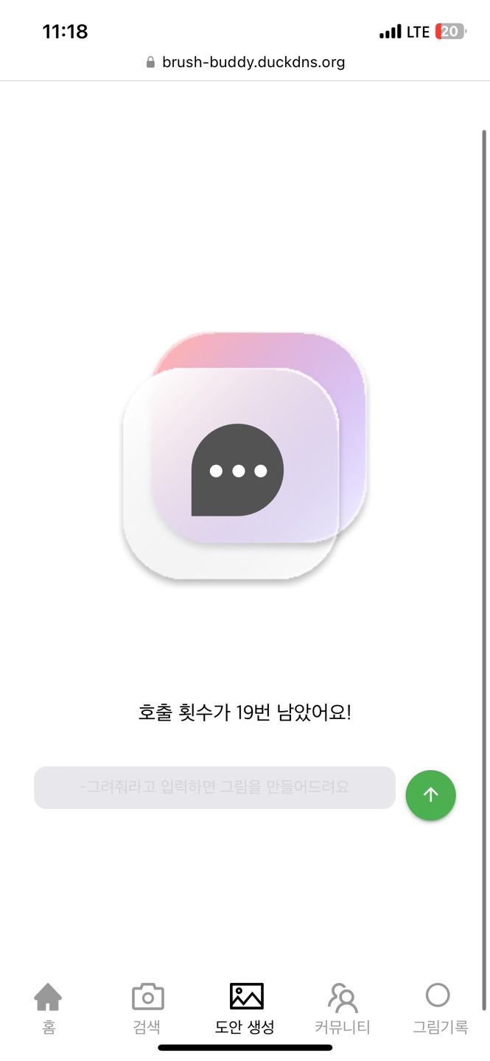

1. 생성된 이미지를 보고 마음에 들면 도안 만들기를 클릭합니다. 취소를 누르면 사용가능 횟수가 차감된 것을 확인할 수 있습니다.

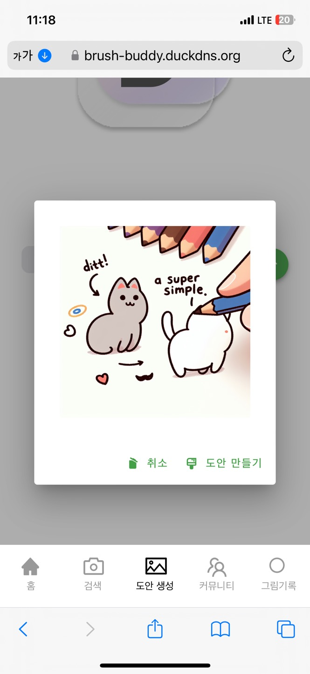

1. 생성된 이미지를 피포페인팅 도안으로 바꾸고 컬러 팔레트를 추출합니다. 도안 공유 여부, 팔레트 이름, 카테고리를 지정할 수 있습니다.

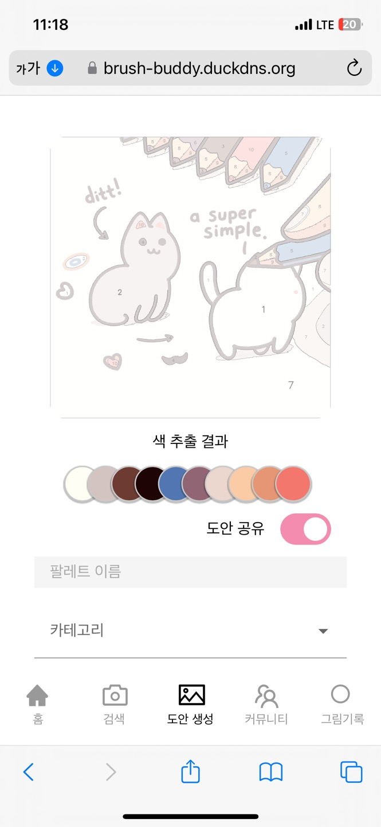

1. 도안을 구매하기 위해서는 마일리지가 필요합니다. 그림기록의 보유한 마일리지를 클릭하면 마일리지 충전 페이지로 넘어갑니다.

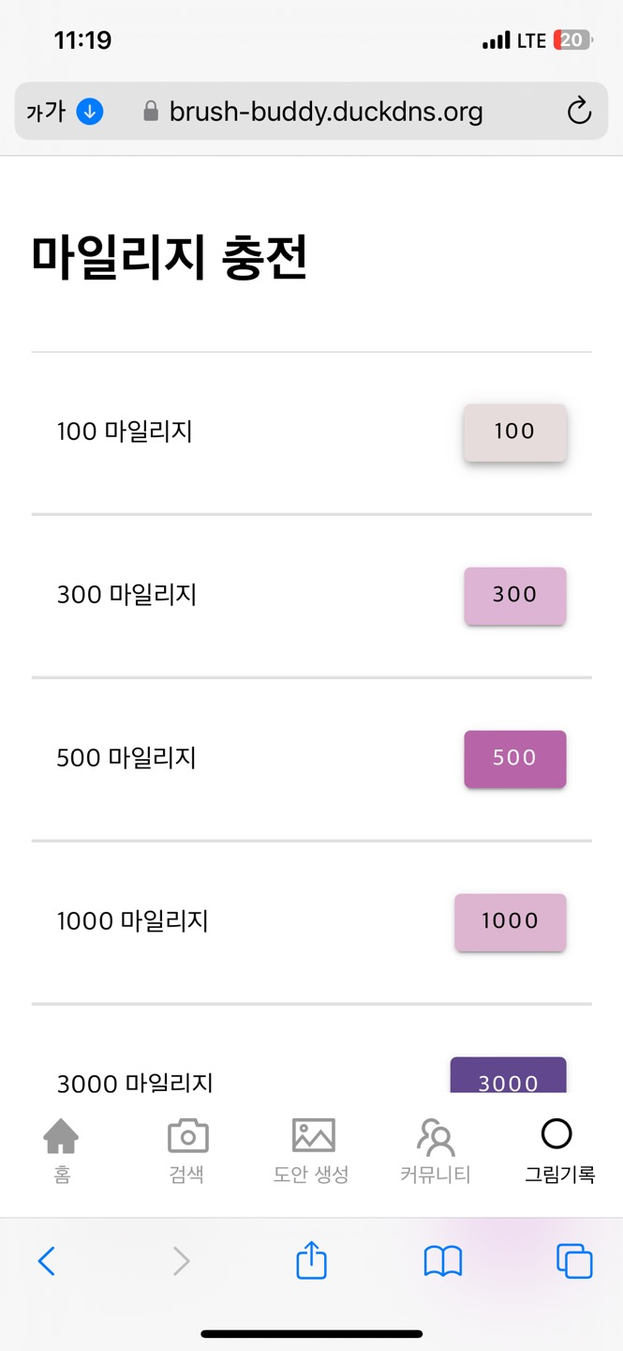

9. 원하는 금액을 누르면 마일리지가 충전되고 결제 완료 화면이 뜹니다.

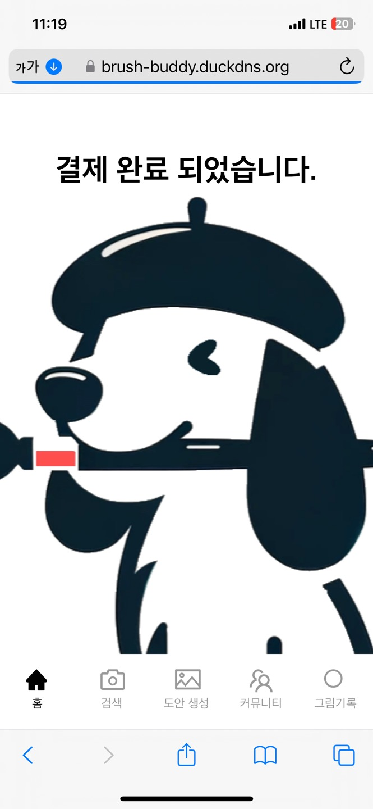

10. 도안 상세보기에서는 도안으로 만들어진 팔레트를 한눈에 볼 수 있고, 카테고리별로 분류된 도안을 다운로드하거나 해당도안으로 만들어진 이미지 예시를 볼수 있습니다.

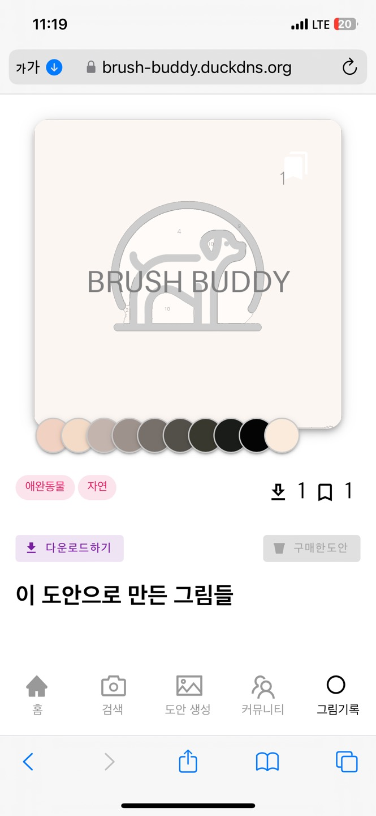

11. 웹 서비스와 iot기기의 연결은 서비스 내에 qr 인식 기능이 있어서 간편하게 연동이 가능합니다

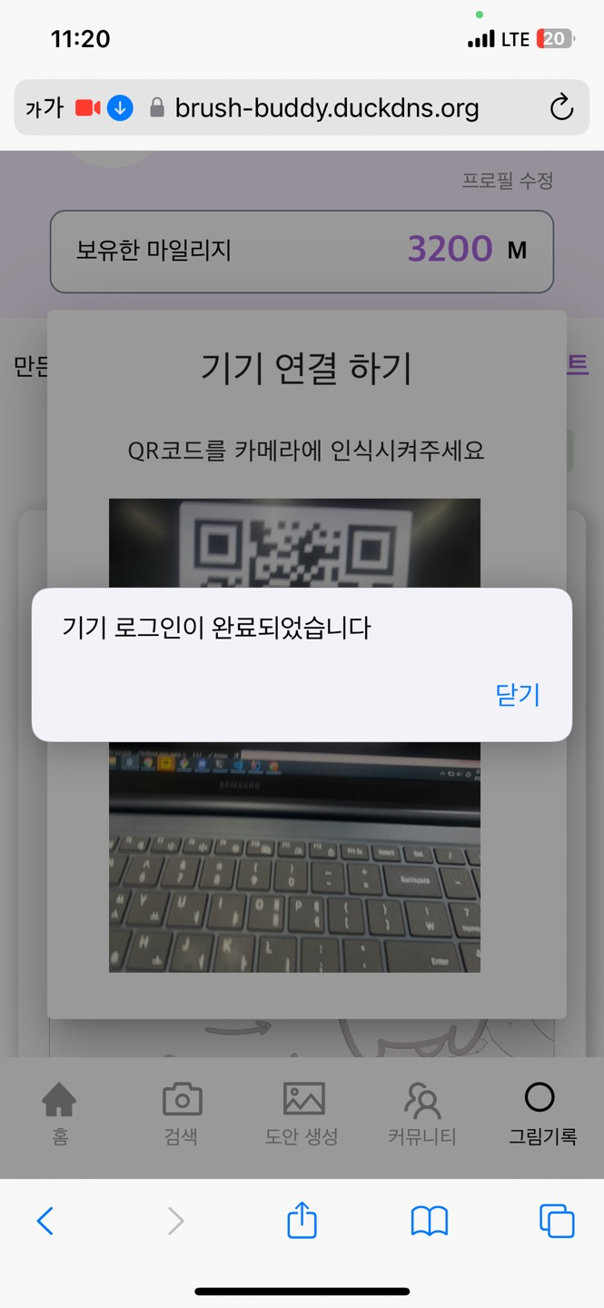

12번. 만들어진 도안에 대한 팔레트 색상을 변경 또는 추가하거나 삭제해서 이용자만의 팔레트 조합을 만들어낼 수 있습니다

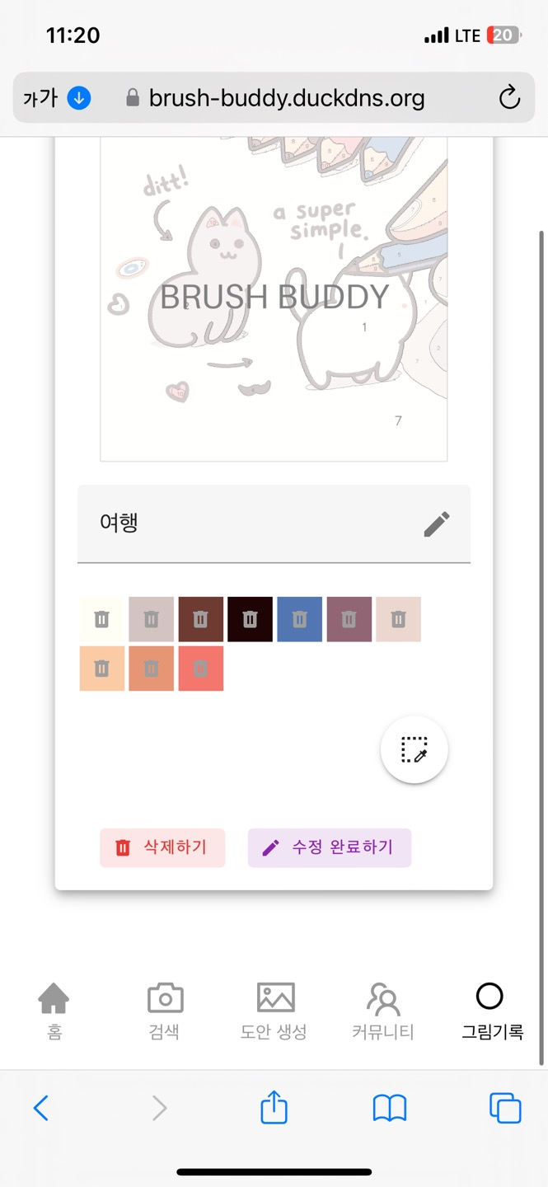

13번. 커뮤니티에 내가 작업한 도안결과를 업로드해서 서비스 이용자와 결과를 공유할 수 있고, 좋아요와 댓글로 소통이 가능합니다

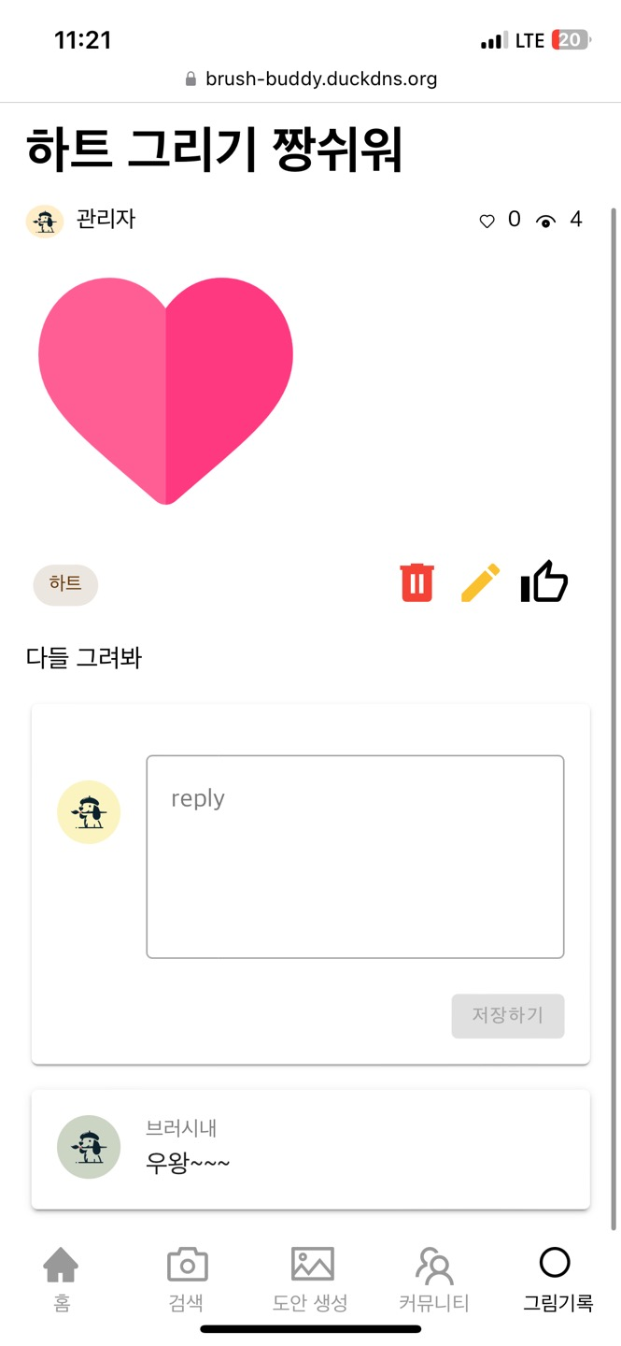

14번. 워터마크로 무단 사용을 막은 도안과 그 도안에 해당하는 팔레트를 한눈에 확인할 수 있습니다. 그리고 해당 도안으로 사용자가 만든 예시 이미지를 한자리에 모아서 볼 수 있습니다 또, 도안을 다운로드 받거나 북마크를 해서 마이페이지에서 확인할 수있습니다

